**UAS LAB DAA**

**Nama Kelompok :**

1. Nicholas Yang (211401062)
2. Fadhlur Rohman Asyam (211401068)
3. **Algoritma Data Dinamis**
4. Run Program dan pilih data dinamis

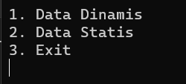

1. Pilih pilihan untuk memasukkan data

1. Pilih Jumlah data yang akan dimasukkan

1. masukkan data - data mahasiswa yang diperlukan sesuai kebutuhan, disini kami menginput data 5 mahasiswa lalu submit

1. Program akan Kembali ke halaman awal, disini kita akan memilih untuk menampilkan data kemudian kita akan ditanya apakah data yang akan ditampilakan mau disort atau tidak di sort

1. Disini kita akan memilih untuk melihat data yang telah disortir, maka akan terlihat data yang telah tersortir dan kita dapat menekan tombol untuk kembali ke halaman awal

1. Kemudian kita dapat memilih untuk menghapus data, kemudian kita akan ditanya No. data berapa yang akan dihapus

1. **KOMPRESI ETDC**
2. Data yang akan dikompresi

data ke 1:

211401062

Nicholas

A

90

data ke 2:

211401100

Fadhlur

A

90

data ke 3:

211401001

Ayu

A

95

data ke 4:

211401002

Bayu

B

87

data ke 5:

21141003

Wahyu

C

78

1. Tabel Kompresi



Codeword b = 4

String bit = 544 = 68 byte

Padding = 0bit

Flagbit = 00000000

Total byte = 69 byte

1. Hasil Kompresi

1011 1001 1001 1100 1010 1001 1010 00001111 1011 1000 00011000 00011001 00011010 00001000 00011011 00001011 1101 00011100 1000 1110 1000 00001001 1010 1000 1011 1001 1001 1100 1010 1001 1001 1010 1010 1000 00011110 1101 00011110 00001000 00001011 1111 00011111 1000 1110 1000 00001011 1010 1000 1011 1001 1001 1100 1010 1001 1010 1010 1001 1000 1110 00001010 1111 1000 1110 1000 00001001 00101011 1000 1011 1001 1001 1100 1010 1001 1010 1010 1011 1000 00001100 1101 0001010 1111 1000 00001100 1000 00001101 00001110 1000 1011 1001 1001 1100 1010 1001 1010 1010 00101000 1000 00101001 1101 00001000 00001010 1111 1000 00101010 1000 00001110 00001101 1000 00000000

1. **MST**

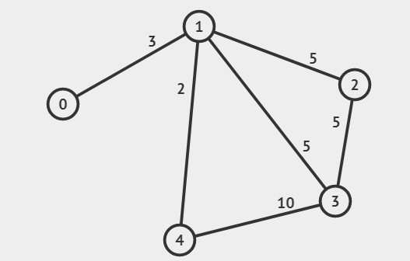

0 = Jalankan program

1 = Pilihan Menu Program

2 = Masukkan Data

3 = Hapus Data

4 = Tampilkan Data

Dengan Algoritma Prim

